Взаимодействие в конечном состоянии в процессах с рождением
барион-антибарионных пар
Институт ядерной физики им. Г. И. Будкера СО РАН
Авторы: А. И. Мильштейн, С. Г. Сальников
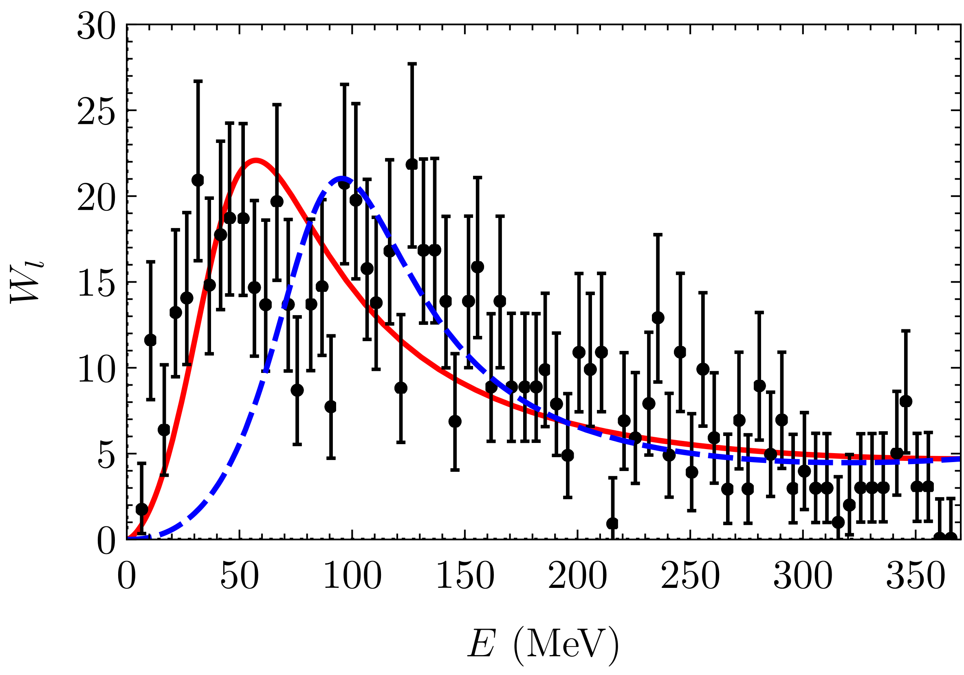
Впервые показано, что взаимодействие в конечном состоянии объясняет припороговое усиление вероятности рождения пары очарованных лямбда- и антилямбда-гиперонов в электрон-позитронной аннигиляции. Учёт взаимодействия между лямбда- и антилямбда-гиперонами также позволил описать нетривиальную зависимость от энергии сечения аннигиляции электрон-позитронной пары в лямбда-антилямбда и фи-мезон. Уточнено описание нуклон-антинуклонного взаимодействия в конечном состоянии в процессах с рождением реальных или виртуальных нуклон-антинуклонных пар. Для этого использованы новые экспериментальные данные, полученные в ИЯФ и других научных центрах. Нуклон-антинуклонное взаимодействие в промежуточном состоянии объясняет сильную энергетическую зависимость сечений рождения шести пионов, а также двух пионов и двух каонов.
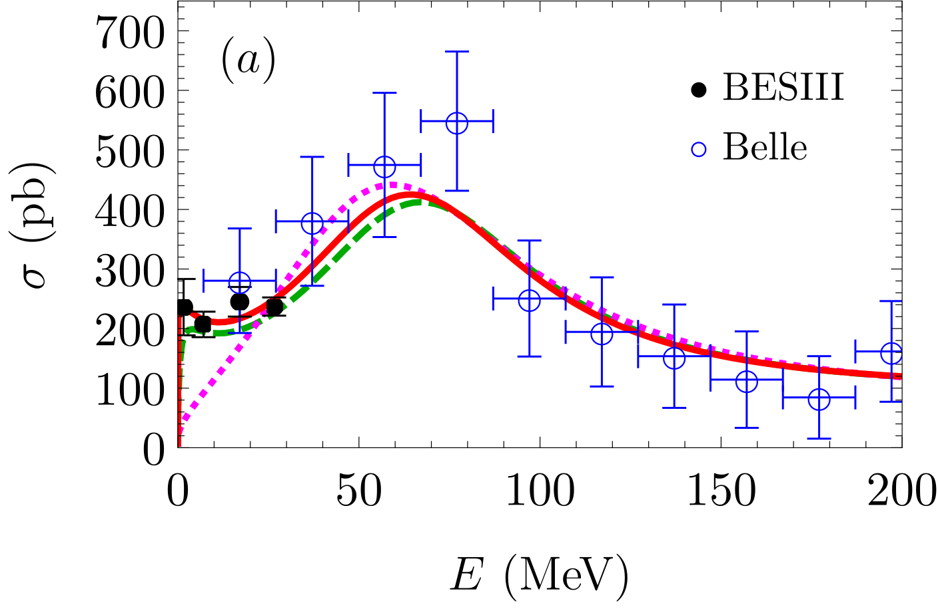

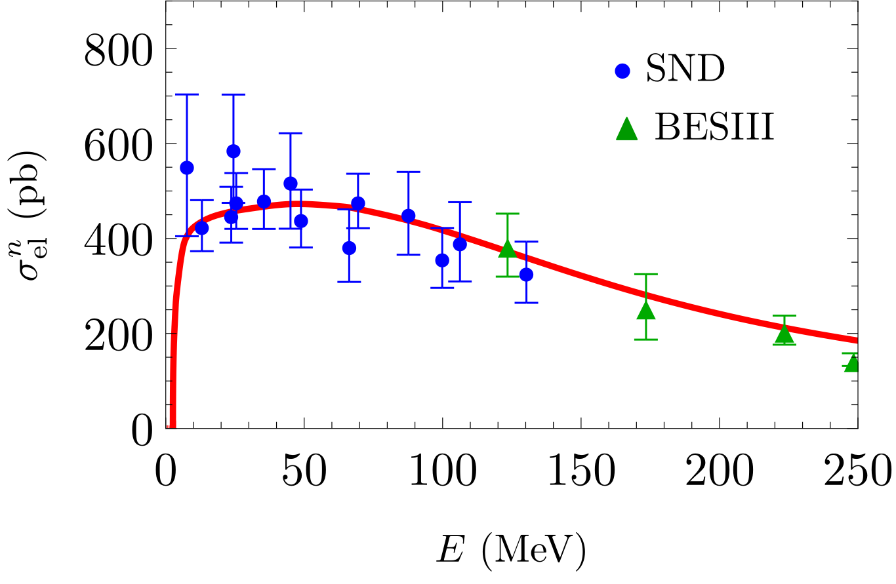
Рис. 1: Зависимость сечений процессов e⁺e⁻→Λ_{c}Λ_{c} (слева) и e⁺e⁻→φΛΛ (справа) от энергии пары соответствующих гиперонов.
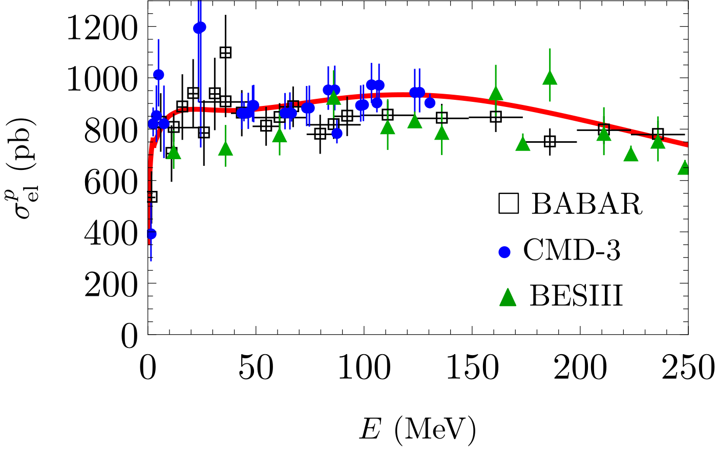

Рис. 2: Зависимость сечений процессов e⁺e⁻→pp (слева) и e⁺e⁻→nn (справа) от энергии.
Публикации:
A.I. Milstein, S.G. Salnikov, Final-state interaction in the process e⁺e⁻→Λ_{c}Λ_{c}. Phys. Rev. D 105, 074002 (2022).
A.I. Milstein, S.G. Salnikov, Invariant-mass spectrum of ΛΛ pair in the process e⁺e⁻→φΛΛ. Phys. Rev. D. 105, L031501 (2022). A.I. Milstein, S.G. Salnikov, NN production in e⁺e⁻ annihilation near the threshold revisited. Phys. Rev. D. 106, 074012 (2022).
Направление Программы фундаментальных научных исследований: 1.3.3.1. Физика элементарных частиц и фундаментальных взаимодействий.
Государственное задание, тема № 1.3.3.1.4 Развитие и применение методов теоретической физики в ФЭЧ и космологии (FWGM-2022-0004)

